诗书画苑

1.点击管理中心导航上的“诗书画苑”按钮，进入添加相册页面。

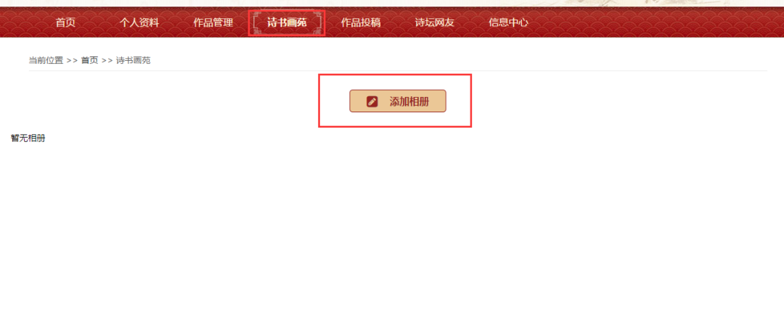
2.创建相册，按要求输入内容，提交即可！

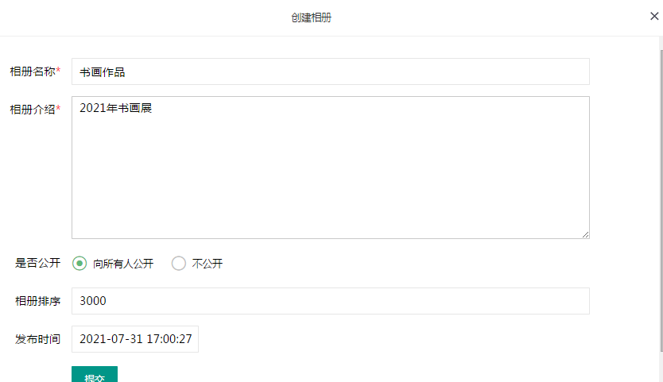

3.提交后在相册页面上点击添加照片。

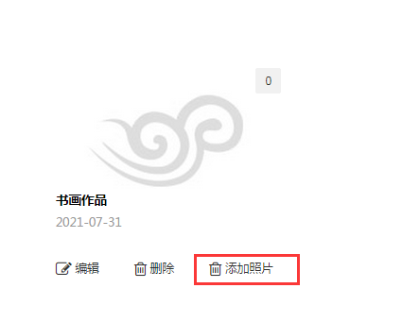
4.按提示选择文件后在点击开始上传等内容，最后点击提交。

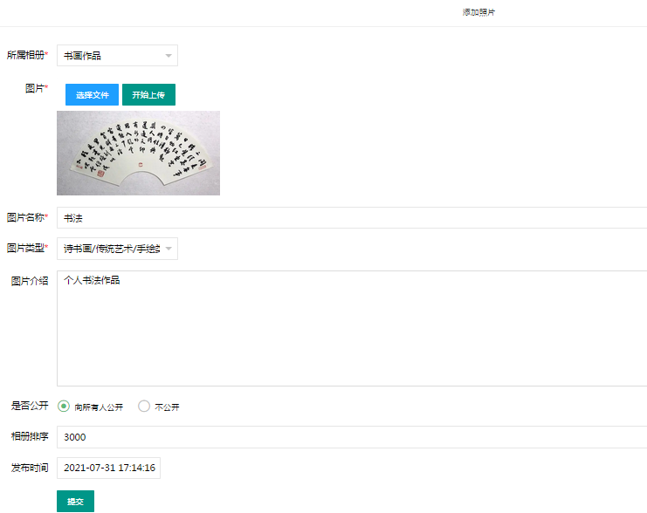

如果您是中华诗词学会的会员，在相册列表中看到推送按钮，如下图所示，点击推送，可以选择相册进行推送哦！
